**แบบฟอร์มการจัดทำเอกสารการประชุม**

**คณะกรรมการศูนย์อำนวยการป้องกันและปราบปรามยาเสพติดจังหวัดอ่างทอง (ศอ.ปส.จ.อท.)**

**และคณะกรรมการรักษาความสงบเรียบร้อยจังหวัดอ่างทอง**

**ระเบียบวาระที่ ๔.๓ เรื่อง โครงการสถานศึกษาสีขาว ปลอดยาเสพติดและอบายมุขปีการศึกษา ๒๕๖๐**

1. **ความเป็นมาของเรื่อง**

ตามที่ ศูนย์อำนวยการป้องกันและปราบปรามยาเสพติด กระทรวงศึกษาธิการ ได้ดำเนินการตาม

ยุทธศาสตร์ที่ ๑ การป้องกันกลุ่มผู้มีโอกาสเข้าไปเกี่ยวข้องกับยาเสพติด ด้วยกระบวนการโครงการสถานศึกษาสีขาว ปลอดยาเสพติดและอบายมุข เพื่อสร้างภูมิคุ้มกันยาเสพติดให้แก่นักเรียน นักศึกษา มีความเข้มแข็งไม่ไปเกี่ยวข้องกับยาเสพติดและเป็นผู้เสพรายใหม่ ด้วยกิจกรรมห้องเรียนสีขาว แผนกวิชาสีขาว มีกลุ่มนักเรียนแกนนำ นักศึกษาแกนนำ ช่วยดูแลและเฝ้าระวังไม่ให้มีการแพร่ระบาดยาเสพติดในสถานศึกษา และได้ขอความร่วมมือให้สำนักงานเขตพื้นที่การศึกษาประถมศึกษาอ่างทองแจ้งสถานศึกษาเพื่อทราบและดำเนินการตามแนวทางการประเมินผลงานโครงการสถานศึกษาสีขาว ปลอดยาเสพติดและอบายมุข ปีการศึกษา ๒๕๖๐ นั้น

1. **ผลการดำเนินการที่ผ่านมา**

สำนักงานเขตพื้นที่การศึกษาประถมศึกษาอ่างทองได้กำหนดจัดให้มีกิจกรรมประกวด โครงการสถานศึกษาสีขาว ปลอดยาเสพติดและอบายมุข ปีการศึกษา ๒๕๖๐ โดยกำหนดให้สถานศึกษา ที่ประสงค์จะขอรับรางวัลเชิดชูเกียรติเสมา ป.ป.ส. ปีการศึกษา ๒๕๖๐ จัดส่งใบสมัครและผลงานให้กลุ่มส่งเสริม การจัดการศึกษา ภายในวันที่ ๓๑ มกราคม ๒๕๖๑ และสำนักงานเขตพื้นที่การศึกษาประถมศึกษาอ่างทอง ได้แต่งตั้งคณะกรรมการไปประเมินผลงานเชิงประจักษ์ ระหว่างวันที่ ๘ – ๒๖ กุมภาพันธ์ ๒๕๖๑มีโรงเรียน ในสังกัด สมัครขอรับรางวัลดังกล่าว จำนวน ๓๗ โรงเรียน มีสิทธิ์เข้ารับการประเมิน จำนวน ๓๖ โรงเรียน ดังนี้

1. ระดับเงิน จำนวน ๑๘ โรงเรียน
2. ระดับทอง จำนวน ๑๓ โรงเรียน
3. ระดับเพชร จำนวน ๕ โรงเรียน

คณะกรรมการฯ ได้ดำเนินการประเมินผลและตัดสินโครงการสถานศึกษาสีขาว ปลอดยาเสพติดและอบายมุข ปีการศึกษา ๒๕๖๐ เสร็จเรียบร้อยแล้ว สรุปผลได้ดังนี้

1. ระดับเงิน

ชนะเลิศ ได้แก่ โรงเรียนวัดบ้านป่า อำเภอไชโย จังหวัดอ่างทอง

รองชนะเลิศอันดับ ๑ ได้แก่ โรงเรียนวัดมะขาม อำเภอไชโย จังหวัดอ่างทอง

รองชนะเลิศอันดับ ๒ ได้แก่ โรงเรียนชุมชนวัดศีลขันธาราม (วิทยาคม) อำเภอโพธิ์ทอง จังหวัดอ่างทอง ผลการประเมิน ระดับดีเด่น

1. โรงเรียนวัดชัยสิทธาราม
2. โรงเรียนวัดเยื้องคงคาราม
3. โรงเรียนวัดลาดเค้า
4. โรงเรียนวัดรางฉนวน
5. โรงเรียนวัดรัตนาราม
6. โรงเรียนวัดกำแพง
7. โรงเรียนวัดแก้วกระจ่าง
8. โรงเรียนวัดมหานาม
9. โรงเรียนวัดจันทร์นิรมิตร

(๑๐) โรงเรียนพวงทองอุปถัมภ์

- ๒ –

(๑๑) โรงเรียนวัดไผ่วง

(๑๒) โรงเรียนวัดทางพระ

(๑๓) โรงเรียนบ้านหนองเสือ

(๑๔) โรงเรียนวัดยาง

(๑๕) โรงเรียนวัดเจ้าบุญเกิด

1. ระดับทอง

ชนะเลิศ ได้แก่ โรงเรียนประสิทธิวิทยาฯ อำเภอแสวงหา จังหวัดอ่างทอง

รองชนะเลิศอันดับ ๑ ได้แก่ โรงเรียนวัดบ้านแก อำเภอแสวงหา จังหวัดอ่างทอง

รองชนะเลิศอันดับ ๒ ได้แก่ โรงเรียนวัดโพธิ์เอน อำเภอโพธิ์ทอง จังหวัดอ่างทอง

ผลการประเมิน ระดับดีเด่น

1. โรงเรียนบ้านดอนกร่าง (ฉากราษฎร์บำรุง)
2. โรงเรียนบ้านชะไว
3. โรงเรียนวัดสิทธาราม
4. โรงเรียนวัดนางเล่ว
5. โรงเรียนวัดงิ้วราย
6. โรงเรียนวัดท่าชุมนุม
7. โรงเรียนวัดบุญศิริวิทยาราม
8. โรงเรียนวัดสว่าง
9. โรงเรียนวัดต้นทอง

(๑๐) โรงเรียนอนุบาลวัดสระเกษ (หลวงพ่อโต๊ะอุปถัมภ์)

๓. ระดับเพชร

ชนะเลิศ ได้แก่ โรงเรียนวัดม่วงคัน อำเภอโพธิ์ทอง จังหวัดอ่างทอง

รองชนะเลิศอันดับ ๑ ได้แก่ โรงเรียนบ้านหนองถ้ำ อำเภอสามโก้ จังหวัดอ่างทอง

รองชนะเลิศอันดับ ๒ ได้แก่ โรงเรียนวัดไทรย์นิโครธาราม อำเภอไชโย จังหวัดอ่างทอง

ผลการประเมิน ระดับดีเด่น

1. โรงเรียนวัดวงษ์ภาศน์
2. โรงเรียนวัดแปดแก้ว (สพันธ์พุ่มระชัฎกุล)

ในการนี้ สำนักงานเขตพื้นที่การศึกษาประถมศึกษาอ่างทองได้จัดส่งผลงาน ระดับเงิน ไปยังสำนักงานปลัดกระทรวงศึกษาธิการเพื่อรับการพิจารณาคัดเลือกรับรางวัลเชิดชูเกียรติ เสมา ป.ป.ส. ปีการศึกษา ๒๕๖๐ โดยตรง และจัดส่งผลงานระดับทองและระดับเพชร ไปยังสำนักงานศึกษาธิการจังหวัดอ่างทองรับรองผลงาน และจัดส่งผลงานไปยังสำนักงานปลัดกระทรวงศึกษาธิการ เพื่อพิจารณาคัดเลือกรับรางวัลเชิดชูเกียรติ เสมา ป.ป.ส. ปีการศึกษา ๒๕๖๐ ต่อไป

**ภาพกิจกรรม**

การประเมินผลและตัดสินโครงการสถานศึกษาสีขาว ปลอดยาเสพติดและอบายมุข ปีการศึกษา ๒๕๖๐

ในสถานศึกษา สังกัดสำนักงานเขตพื้นที่การศึกษาประถมศึกษาอ่างทอง

ระหว่างวันที่ ๘ – ๒๖ กุมภาพันธ์ ๒๕๖๑

เพื่อรับการพิจารณาคัดเลือกรับรางวัลเชิดชูเกียรติ เสมา ป.ป.ส.ปีการศึกษา ๒๕๖๐

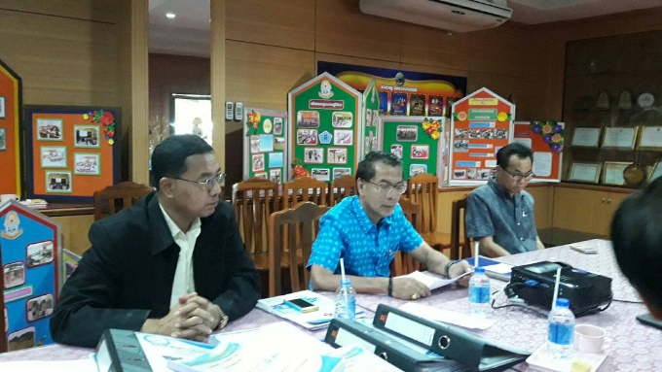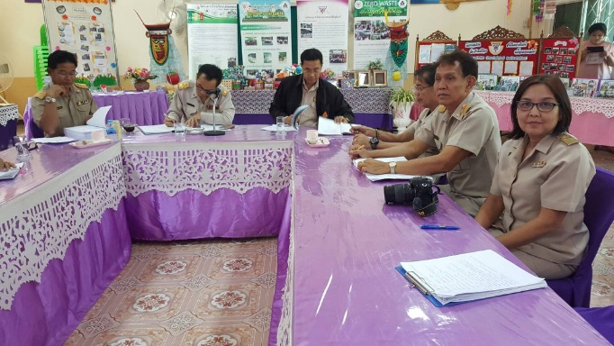

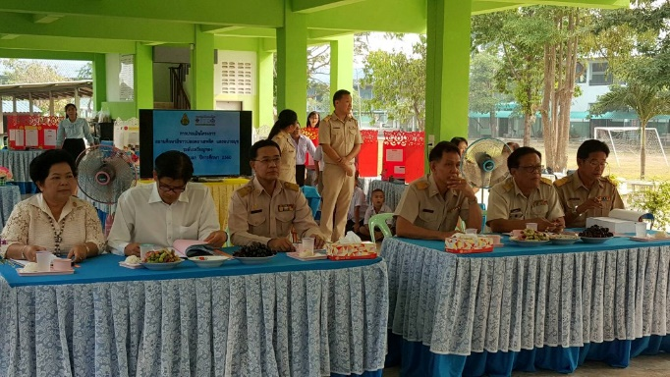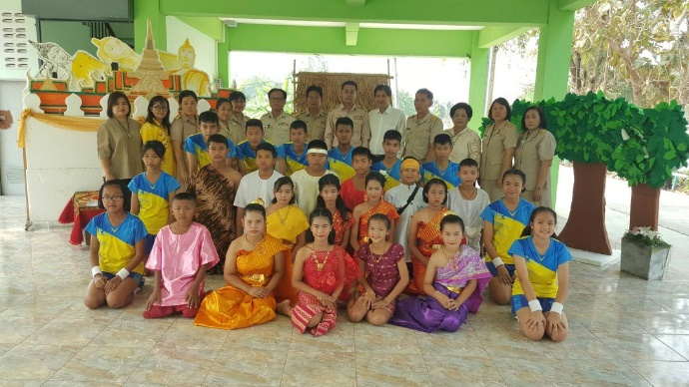

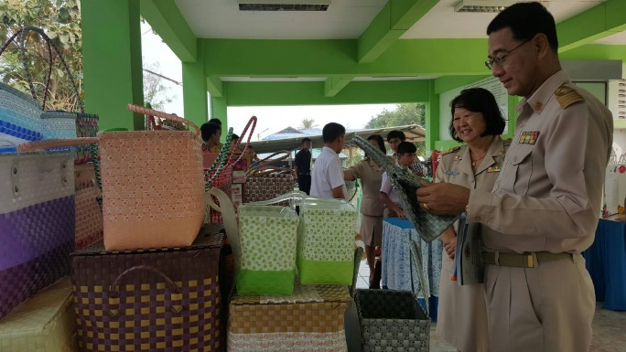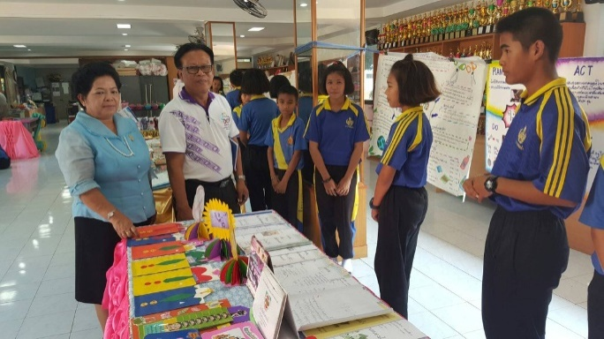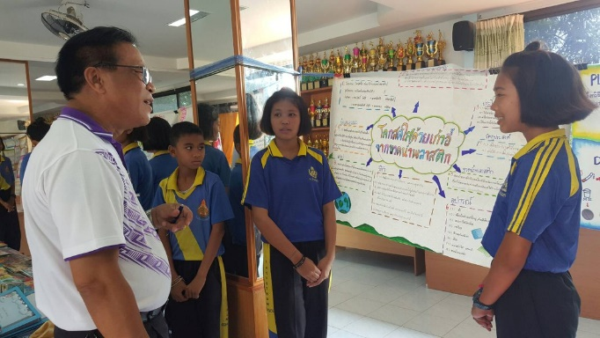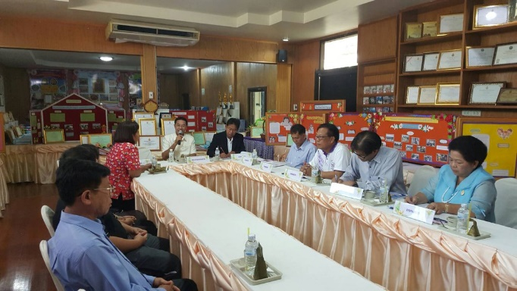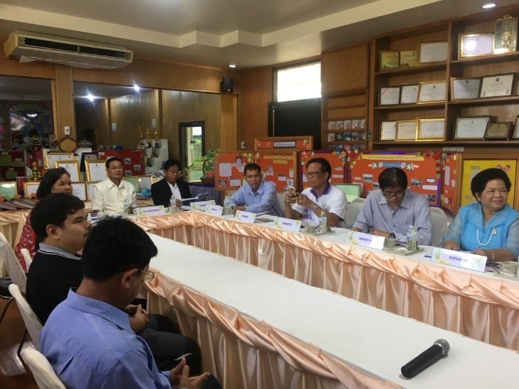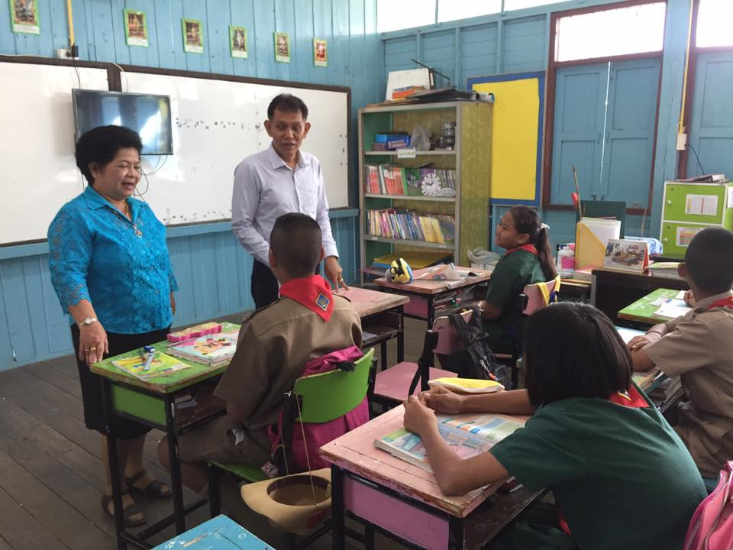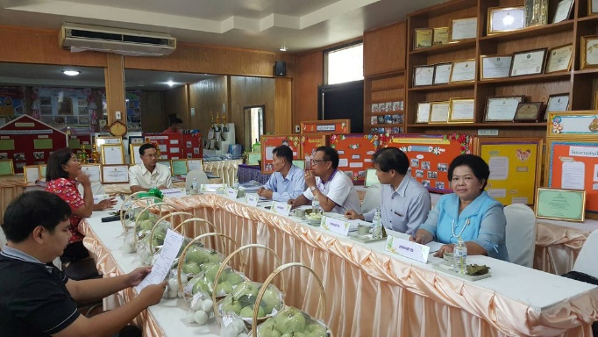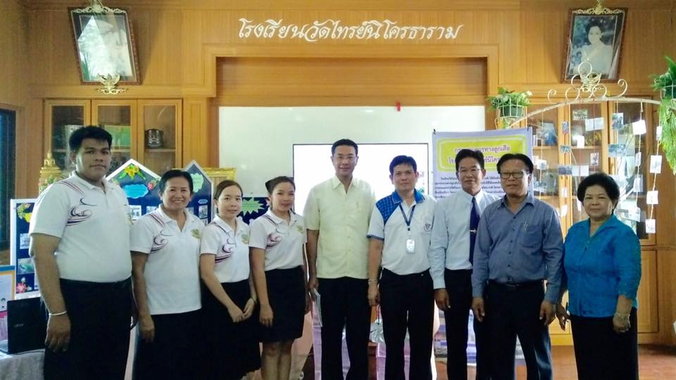

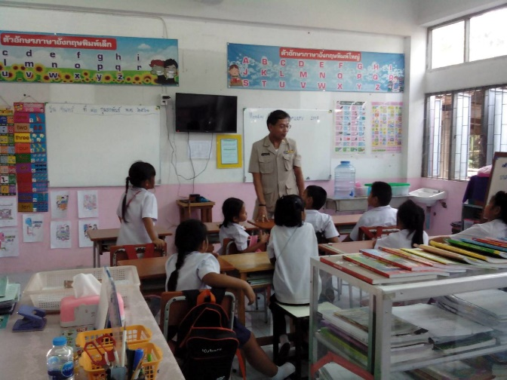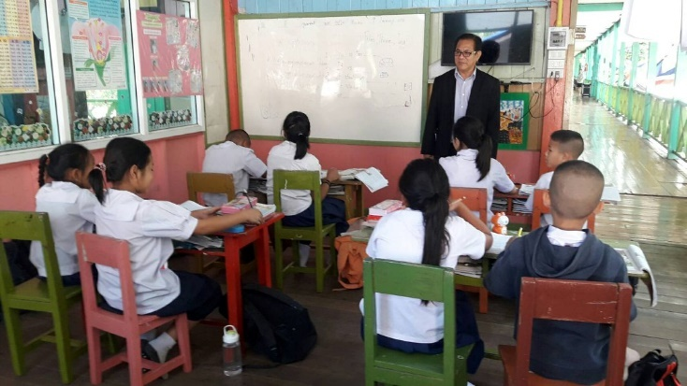

1. **ปัญหา/อุปสรรค**

ไม่มี

1. **งานที่จะดำเนินการต่อไป**

- การจัดกิจกรรมประชุมชี้แจงแนวทางการดำเนินงานโครงการสถานศึกษาสีขาว ปลอดยาเสพติดและอบายมุข ปีการศึกษา ๒๕๖๑ ในวันที่ ๑๐ พฤษภาคม ๒๕๖๑ ณ หอประชุมเฉลิมพระเกียรติสมเด็จย่า ๙๐ สำนักงานเขตพื้นที่การศึกษาประถมศึกษาอ่างทอง

- การจัดกิจกรรมลูกเสือต้านภัยยาเสพติด ระหว่างวันที่ ๒๔ – ๒๖ พฤษภาคม ๒๕๖๑ (อยู่ระหว่างประสานสถานที่จัดอบรมฯ)

- การจัดกิจกรรมค่ายทักษาชีวิต ระหว่างวันที่ ๗ – ๙ มิถุนายน ๒๕๖๑ ณ หอประชุมเฉลิมพระเกียรติสมเด็จย่า ๙๐ สำนักงานเขตพื้นที่การศึกษาประถมศึกษาอ่างทอง

1. **ข้อเสนอ/การขอรับการสนับสนุน**

ไม่มี

นางดาวรุ่ง บุญถนอม เจ้าหน้าที่ผู้รับผิดชอบ/ผู้รายงาน

๑๖มีนาคม ๒๕๖๑